2025年度四川省阿坝州

中共松潘县纪律检查委员会
单位决算公开

保密审查情况：已审查，内容审定，同意对外公开

目录

公开时间：2026年10月16日

第一部分 部门概况...........................................4-6
一、部门职责............................................4-5
二、机构设置............................................5-6
第二部分 2025年度部门决算情况说明....................6-12
一、收入支出决算总体情况说明.........................6
二、收入决算情况说明....................................7
三、支出决算情况说明....................................7
四、财政拨款收入支出决算总体情况说明...............7
五、一般公共预算财政拨款支出决算情况说明.......7-10
六、一般公共预算财政拨款基本支出决算情况说明……10
七、财政拨款“三公”经费支出决算情况说明.........10-11
八、政府性基金预算支出决算情况说明.................11
九、国有资本经营预算支出决算情况说明..............11
十、其他重要事项的情况说明.........................11-12
第三部分 名词解释.........................................12-13
第四部分 附表.................................................14
一、收入支出决算总表..................................14
二、收入决算表..........................................14
三、支出决算表..........................................14
四、财政拨款收入支出决算总表........................14
五、财政拨款支出决算明细表...........................14
六、一般公共预算财政拨款支出决算表................14
七、一般公共预算财政拨款支出决算明细表...........14
八、一般公共预算财政拨款基本支出决算明细表……14
九、一般公共预算财政拨款项目支出决算表...........14
十、政府性基金预算财政拨款收入支出决算表........14十一、国有资本经营预算财政拨款收入支出决算表……14十二、国有资本经营预算财政拨款支出决算表........14十三、财政拨款“三公”经费支出决算表.............14

第一部分 部门概况
一、部门职责
（一）负责全县党的纪律检查工作。贯彻落实党中央、省委、州委和县委关于纪律检查工作的决定，维护党的章程和其他党内法规，检查党的路线方针政策和决议的执行情况，协助县委推进全面从严治党、加强党风廉政建设和组织协调反腐败工作。
（二）依照党的章程和其他党内法规履行监督、执纪、问责职责。负责经常对党员进行遵守纪律的教育，作出关于维护党纪的决定。对县委工作部门、县委批准设立的党组（党委），各乡镇党委、纪委等党的组织和县委管理的党员领导干部履行职责、行使权力进行监督，受理处置党员群众检举举报，开展谈话提醒、约谈函询。检查和处理上述党的组织和党员违反党的章程和其他党内法规的比较重要或者复杂的案件，决定或者取消对这些案件中的党员的处分。进行问责或者提出责任追究的建议。受理党员的控告和申诉。保障党员权利。
（三）负责全县监察工作。贯彻落实党中央、省委、州委和县委关于监察工作的决定，维护宪法法律，依法对县委管理的行使公权力的公职人员进行监察，调查职务违法和职务犯罪，开展廉政建设和反腐败工作。
（四）依照法律规定履行监督、调查、处置职责。推动开展廉政教育，对县委管理的行使公权力的公职人员依法履职、秉公用权、廉洁从政从业以及道德操守情况进行监督检查。对涉嫌贪污贿赂、滥用职权、玩忽职守、权力寻租、利益输送、徇私舞弊以及浪费国家资财等职务违法和职务犯罪进行调查。对违法的公职人员依法作出政务处分决定。对履行职责不力、失职失责的领导人员进行问责。对涉嫌职务犯罪的，将调查结果移送人民检察院依法审查、提起公诉。向监察对象所在单位提出监察建议。
（五）负责组织协调全面从严治党、党风廉政建设和反腐败宣传教育工作。
（六）负责综合分析全面从严治党、党风廉政建设和反腐败工作情况，对纪检监察工作重要理论及实践问题进行调查研究。
（七）在州纪委监委的领导下，加强对反腐败国际追逃追赃和防逃工作的组织协调，督促有关部门做好相关工作。
（八）根据干部管理权限，负责纪检监察系统领导班子建设、干部队伍建设和组织建设的综合规划、政策研究、制度建设和业务指导。会同有关方面做好县纪委监委派驻机构、乡镇纪委监察室等有关工作。组织和指导纪检监察系统干部教育培训工作等。
（九）完成县委和州纪委监委交办的其他任务。

二、机构设置
中共松潘县纪律检查委员会（本级）下属预算单位1个，属于其他事业单位1个。
纳入中共松潘县纪律检查委员会（本级）2025年度部门决算编制范围的二级预算单位包括：松潘县委巡察事务中心。

第二部分 2025年度部门决算情况说明

一、收入支出决算总体情况说明

2025年度收入、支出总计均为2395.84万元。与上年度相比，收入、支出总计各增加861.09万元，增长56.11%。主要变动原因是办公楼搬迁、专网搬迁和案件查办信息化支出。（图1：收入、支出决算总计变动情况图）（柱状图）

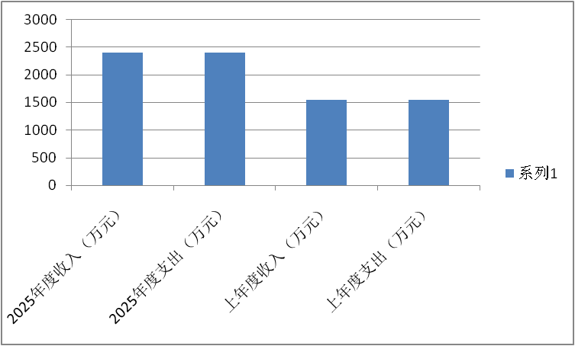
二、收入决算情况说明

2025年度本年收入合计2395.84万元，其中：一般公共预算财政拨款收入2395.84万元，占100%。（图2：收入决算结构图）（饼状图）

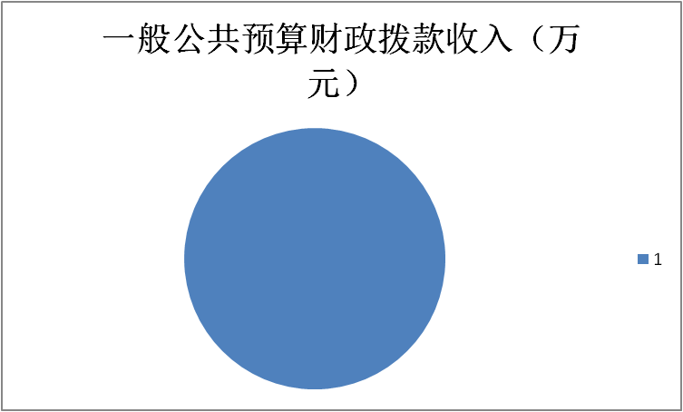

三、支出决算情况说明

2025年度本年支出合计2395.84万元，其中：基本支出1360.76万元，占56.79%；项目支出1035.09万元，占43.2%。（图3：支出决算结构图）（饼状图）

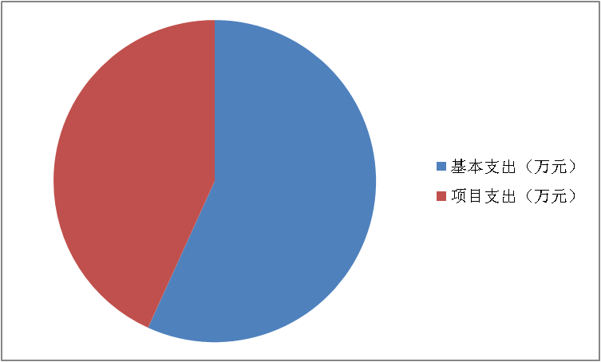
四、财政拨款收入支出决算总体情况说明
2025年度财政拨款收入、支出总计均为2395.84万元。与上年度相比，财政拨款收入、支出总计各增加861.09万元，增长56.11%。主要变动原因是办公楼搬迁、专网搬迁和案件查办信息化支出。（图4：财政拨款收、支决算总计变动情况）（柱状图）

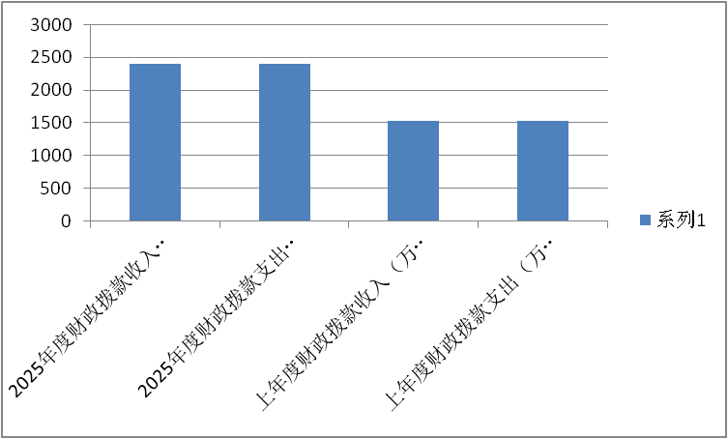

五、一般公共预算财政拨款支出决算情况说明

（一）一般公共预算财政拨款支出决算总体情况
2025年度一般公共预算财政拨款支出2395.84万元，占本年支出合计的100%。与上年度相比，一般公共预算财政拨款支出增加861.09万元，增长56.11%。主要变动原因是办公楼搬迁、专网搬迁和案件查办信息化支出。（图5：一般公共预算财政拨款支出决算变动情况）（柱状图）
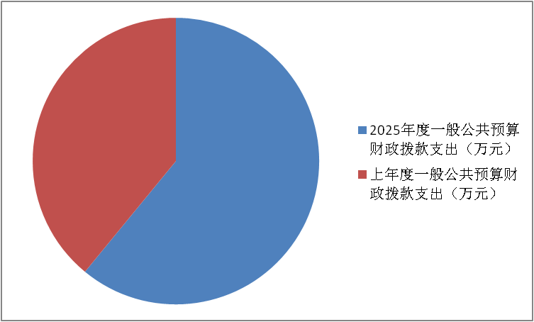

（二）一般公共预算财政拨款支出决算结构情况
2025年度一般公共预算财政拨款支出2395.84万元，主要用于以下方面：一般公共服务支出2023.24万元，占84.45%；教育支出8.71万元，占0.36%；社会保障和就业支出202.22万元，占8.44%；卫生健康支出66.72万元，占2.78%；住房保障支出94.96万元，占3.97%。（图6：一般公共预算财政拨款支出决算结构）（饼状图）

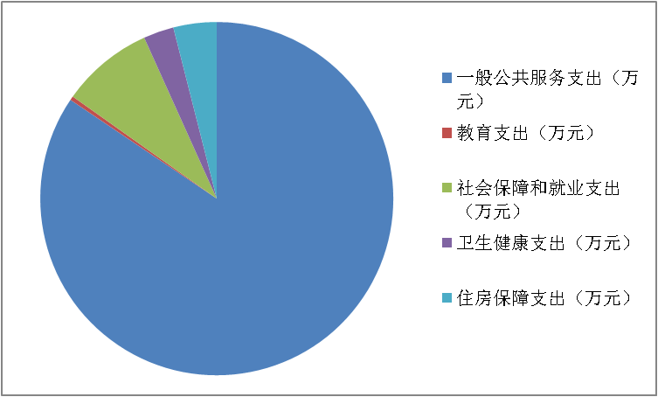
（三）一般公共预算财政拨款支出决算具体情况
2025年度一般公共预算支出决算数为2395.84，完成预算100%。其中：
- 一般公共服务支出：支出决算为2023.24万元，完成预算100%，其中：2011101行政运行996.86万元，2011102一般行政管理事务741.62万元，2011106巡视工作25万元，2011199其他纪检监察事务支出259.76万元。
2.教育支出：支出决算为8.71万元，完成预算100%，其中：2080503培训支出8.71万元。
3.社会保障和就业支出：支出决算为202.22万元，完成预算100%，其中：2080505机关事业单位养老保险缴费支出129.27万元，2080506机关事业单位职业年金缴费支出72.95万元。
4.卫生健康支出：支出决算为66.72万元，完成预算100%，其中：2101101行政单位医疗57.57万元，2101103公务员医疗补助9.14万元。

5.住房保障支出：支出决算为94.96万元，完成预算100%，其中：2210201住房公积金94.96万元。

六、一般公共预算财政拨款基本支出决算情况说明
2025年度一般公共预算财政拨款基本支出1360.76万元，其中：
人员经费1233.22万元，主要包括：基本工资、津贴补贴、奖金、伙食补助费、绩效工资、机关事业单位基本养老保险缴费、职业年金缴费、其他社会保障缴费、其他工资福利支出、离休费、退休费、生活补助、医疗费补助、奖励金、住房公积金、其他对个人和家庭的补助支出等。
公用经费127.53万元，主要包括：办公费、手续费、水费、电费、邮电费、取暖费、差旅费、维修（护）费、会议费、培训费、公务接待费、劳务费、工会经费、公务用车运行维护费、其他交通费、其他商品和服务支出、办公设备购置、专用设备购置、信息网络及软件购置更新、其他资本性支出等。

七、财政拨款“三公”经费支出决算情况说明

（一）财政拨款“三公”经费支出决算总体情况说明
2025年度财政拨款“三公”经费支出决算为51.49万元，完成预算100%，较上年度减少77.98万元，下降60.23%。主要原因是2024年度有购置公务用车两台。

（二）财政拨款“三公”经费支出决算具体情况说明
2025年度财政拨款“三公”经费支出决算中，公务用车购置及运行维护费支出决算51.49万元，占100%。具体情况如下：（图7：财政拨款“三公”经费支出结构）（饼状图）

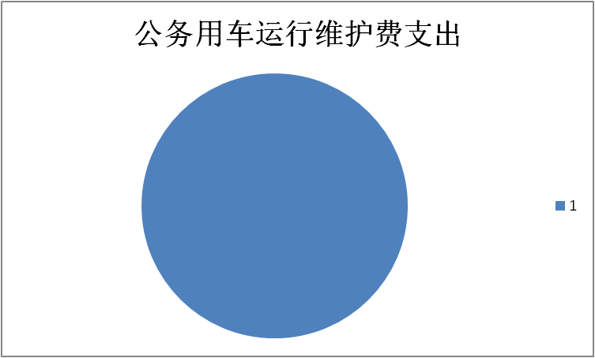

1.公务用车购置及运行维护费支出51.49万元，完成预算100%。公务用车购置及运行维护费支出决算比上年度减少77.98万元，下降60.23%。主要原因是2024年度有购置公务用车两台。

八、政府性基金预算支出决算情况说明
无

九、国有资本经营预算支出决算情况说明
无

十、其他重要事项的情况说明

（一）机关运行经费支出情况
2025年度，中共松潘县纪律检查委员会（本级）机关运行经费支出127.53万元，比上年度增加6.21万元，增长5.12%。主要原因是人员增加。

（二）政府采购支出情况
2025年度，中共松潘县纪律检查委员会（本级）政府采购支出总额3.6万元，其中：政府采购服务支出3.6万元。主要用于购置车辆保险。

（三）国有资产占有使用情况
截至2025年12月31日，中共松潘县纪律检查委员会（本级）共有车辆7辆，其中：执法执勤用车5辆、其他用车2辆，其他用车主要用于单位一般公务出行。

（四）预算绩效管理情况
我委按照预算绩效管理情况要求，完成了相关预算绩效管理。

第三部分 名词解释

1.财政拨款收入：指单位从同级财政部门取得的财政预算资金。
2.一般公共服务：其中2011101指行政运行，2011102指一般行政管理事务，2011106指巡视工作，2011199其他纪检监察事务支出。
3.教育支出：2050803培训支出。
4.社会保障和就业：其中2080505指机关事业单位基本养老保险缴费支出，2080506指机关事业单位职业年金缴费支出。
5.卫生健康：其中2101101指行政单位医疗，2101103指公务员医疗补助。
6. 住房保障：2210201指住房公积金。
7.年初结转和结余：指以前年度尚未完成、结转到本年按有关规定继续使用的资金。
8.基本支出：指为保障机构正常运转、完成日常工作任务而发生的人员支出和公用支出。
9.项目支出：指在基本支出之外为完成特定行政任务和事业发展目标所发生的支出。
10.“三公”经费：指部门用财政拨款安排的因公出国（境）费、公务用车购置及运行费和公务接待费。其中，因公出国（境）费反映单位公务出国（境）的国际旅费、国外城市间交通费、住宿费、伙食费、培训费、公杂费等支出；公务用车购置及运行费反映单位公务用车车辆购置支出（含车辆购置税）及租用费、燃料费、维修费、过路过桥费、保险费等支出；公务接待费反映单位按规定开支的各类公务接待（含外宾接待）支出。
11.机关运行经费：为保障行政单位（含参照公务员法管理的事业单位）运行用于购买货物和服务的各项资金，包括办公及印刷费、邮电费、差旅费、会议费、福利费、日常维修费、专用材料及一般设备购置费、办公用房水电费、办公用房取暖费、办公用房物业管理费、公务用车运行维护费以及其他费用。

第四部分 附表

一、收入支出决算总表
二、收入决算表
三、支出决算表
四、财政拨款收入支出决算总表
五、财政拨款支出决算明细表
六、一般公共预算财政拨款支出决算表
七、一般公共预算财政拨款支出决算明细表
八、一般公共预算财政拨款基本支出决算表
九、一般公共预算财政拨款项目支出决算表
十、政府性基金预算财政拨款收入支出决算表
十一、国有资本经营预算财政拨款收入支出决算表
十二、国有资本经营预算财政拨款支出决算表
十三、财政拨款“三公”经费支出决算表

